NOMBRE
FECHA |  | GUIA Nº 1 | 1er periodo.
ÁREA | Tecnología e Informática | ASIGNATURA | Informática
GRADO | Decimo | VALOR GUÍA
DOCENTE | Lic. Yency Patricia González Quintero
OBJETIVOS | - Identificar los avances que ha tenido la web  - Reconocer las importancia del buen uso de la web  - Conocer qué tipo de web utilizo a diario
TEMA | Web 1.0, 2.0 y 3.0
NOTA: | Resolver las preguntas a papel y lápiz para entregar.

Web 1.0, Web 2.0 y Web 3.0

Web 1.0

La web primitiva, la del siglo XX, era aquella que se caracterizaba principalmente por ser unidireccional y realizada sobre contenidos estáticos. Las primeras páginas que vimos en Internet publicaban contenidos de texto que, una vez publicados, no se actualizaban salvo que el "web master" modificase dichos contenidos y volviese a subir la web de nuevo a internet.

La web 1.0 tenía un carácter principalmente divulgativo, y empezaron a colgarse en internet documentos e información principalmente cultural. Poco a poco las empresas empezaron a tomar parte y las primeras webs de empresa surgieron, con diseños muy pobres (no había herramientas, ni tecnología, ni conexión suficiente como para hacerlo mejor) y contenidos que rápidamente quedaban anticuados al ser complejo actualizarlos.

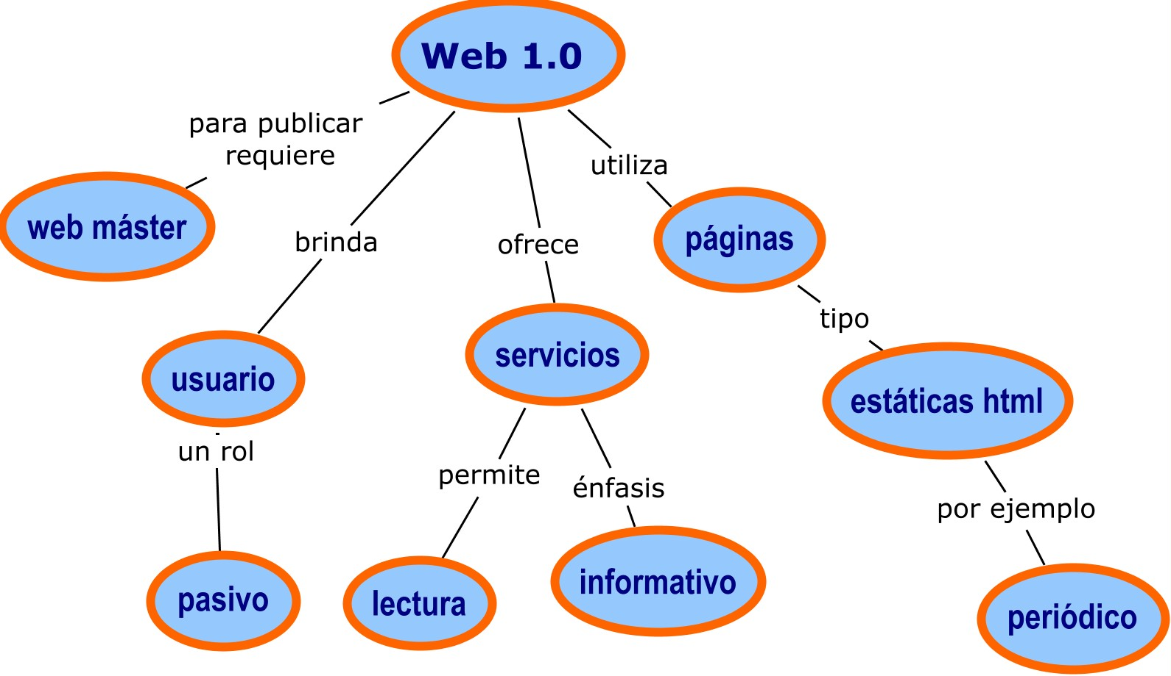

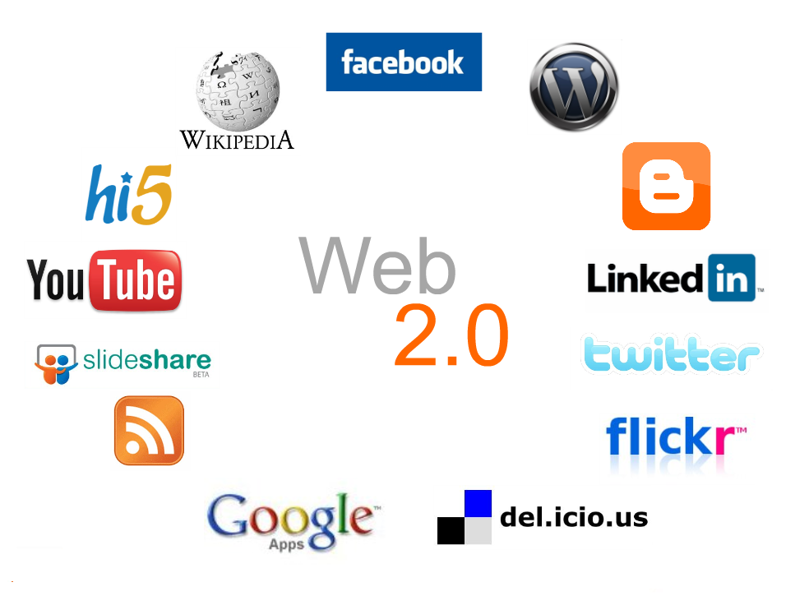
Web 2.0

La web 2.0 dio sus inicios a mediados de la primera década de este siglo. Sustentada bajo unas conexiones a internet evolucionadas (ya teníamos ADSL), y mejores herramientas para desarrollar web, mejores servidores, etc., la web 2.0, también denominada "la red social", llena Internet de blogs, wikis, foros y finalmente, redes sociales. El objetivo de la web 2.0 es la compartición del conocimiento, es la web colaborativa y ha sido uno de los atractivos principales para atraer a usuarios (basta ver los usuarios de Facebook que, hasta Facebook, no tocaban un ordenador).

Web 3.0

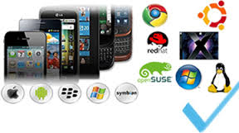
La web 3.0 es la web semántica, la web de la nube, la web de las aplicaciones y la web multidispositivos. Hoy en día ya no solamente utilizamos ordenadores para conectarnos a Internet. Los Tablet, los Smartphone, e incluso los mapas interactivos, algunas tiendas, y en un futuro no lejano la automoción estará consumiendo Internet.

La web 3.0 se presenta como una web inteligente (aunque creemos que para esto aún falta bastante), y principalmente aprovecha la nube para prestar servicios al usuario y eliminar su necesidad de disponer de sistemas operativos complejos y grandes discos duros para almacenar su información.

Y volviendo al principio, es curioso que tras casi 20 años de internet, haya aún hoy en día tantas empresas que siguen torciendo la cara a internet.

DESARROLLA TUS COMPETENCIAS

- Elabora un cuadro comparativo sobre las diferencias entre las web 1.0, 2.0 y 3.0
- Indica que tipo de herramientas de la web 2.0 utilizas para el desarrollo de tus labores diarias y explica ¿Cómo? ¿Cuándo? Y ¿Por qué?
- Busca imágenes de dispositivos y aplicaciones de la web 2.0 y 3.0 que utilices a diario e ilústralas y explica su función.

